T.C.
BODRUM KAYMAKAMLIĞI
İlçe Milli Eğitim Müdürlüğü
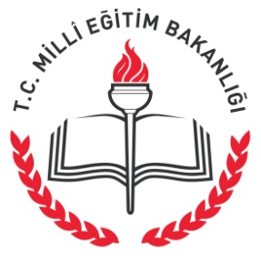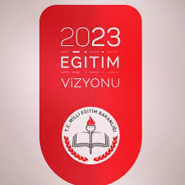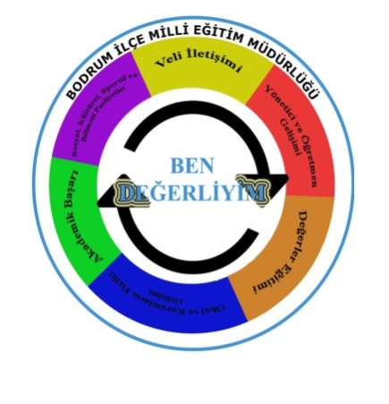

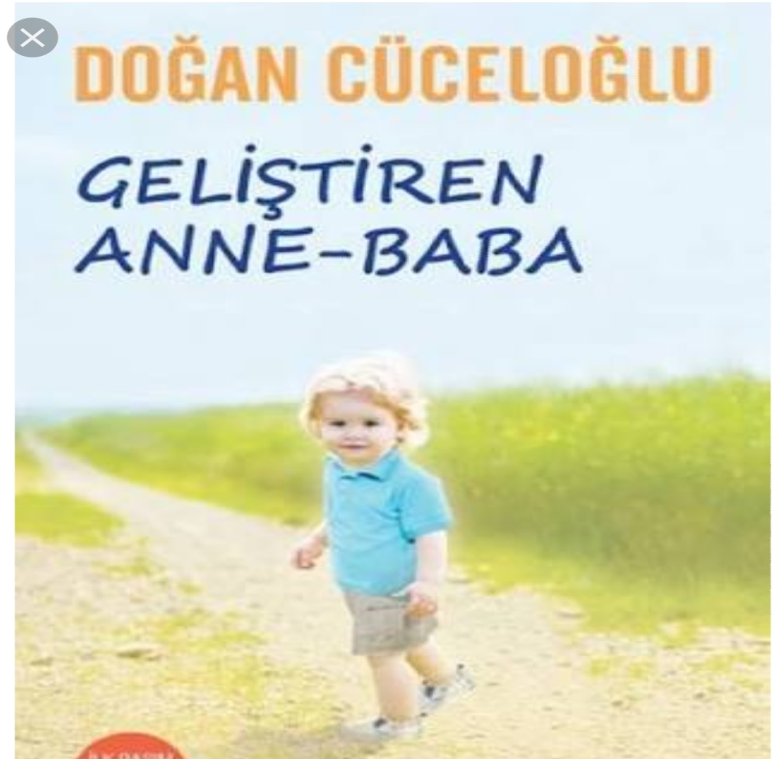
“GELİŞTİREN ANNE-BABA TUTUMLARI”

KİTAP OKUMA YARIŞMA ŞARTNAMESİ
KONU:
Doğan CÜCELOĞLU’nun ‘Geliştiren Anne-Baba’ kitabının velilerimiz tarafınca okunması ve kitaptan çoktan seçmeli sorulardan oluşan sınav yapılması.
Süreç içeresinde okul bazlı veli gelişim programları düzenlenecektir.
PROJENİN HEDEFİ :
Çağı yakalayacak ve geleceğe güvenle bakacak bir Türkiye için genç nüfusu iyi yetiştirmek gerekmektedir. Bunun gerçekleştirilmesi için de iyi bir eğitim sistemine gerek vardır. Bu eğitimin de kalitesini artırabilmek için nitelikli öğretmenlere ihtiyaç olduğu kadar donanımlı velilere de ihtiyaç vardır. Ülkemizde müfredatın değişimi sonucu olarak velilerin de eğitim almaları kaçınılmaz hal almıştır. Değişen müfredat ve gelişen teknoloji karşısında velilerin kişisel olarak kendilerini geliştirmeleri gerektiği bir gerçektir. Geleneksel anne – baba rolünün yerine, öğrenen ve öğreten, bilinçli, katılımcı veli profilinin öne çıkarılması gerekmektedir. Bu çalışma ile velilerin çağın ve yeni müfredatın gerektirdiği yetkinliğe sahip olmalarının sağlanması hedeflenmiştir.

PROJENİN AMACI:

Velilerimizin de eğitilmesi ve yönlendirilmesi gerekliliğinden yola çıkılarak geliştirilmiş bir projedir. Veliler, çocuk-genç-ergen psikolojisi, okulla ilgili temel kurallar, öğrencinin okulu hakkında bilgiler, rehberlik ve benzeri konularda mutlaka bilgilendirilmelidir. Velilerimize verilecek eğitimler ile çocuklarının eğitimine olan katkılarını arttırmak.
Çocuğumuz bir kez çocukluk yaşayacak; bu dönemi onunla doya doya yaşamalıyız.
Yetişen her yeni kuşakla birlikte, onları yetiştiren anne ve babalardan da beklentiler artıyor. Toplumun gelişmesi için öncelikle ailede demokratik bir yapı kurulması şart. Bunun yolu da, anne ve babaların geçmişten gelen korku kültürü kalıplarından kurtulmaları ve onur eşitliğine inanan sağlıklı gelişmiş bireyler yetiştirmeleri.
Geliştiren Anne-Baba olmak için kendimizi ve çocuğumuzu tanımamız, beklentilerimizi, niyetimizi keşfetmemiz; değerlerimizi ve aile ilişkimizi sağlıklı tutmamız önemli. Bilen, anlayan, seven gözlerle yaşama bakmak kendi elimizde.
Güler yüzlü, sakin, güvenen, hayata, ailesine şükür duygusu içinde bakan bir anne, bir baba olmak çocuklarımıza verebileceğimiz en büyük armağandır. Çocuklar böyle bir armağanı hak ediyorlar.

DAYANAK:

1-2023 Eğitim Vizyonu ‘Rehberlik ve Psikolojik Danışmanlık’ Teması
2-Bodrum İlçe Milli Eğitim Müdürlüğü ‘Ben Değerliyim’ Projesi
3-2023 Kitap Yolcuları Projesi

YARIŞMA KATILIM ŞARTLARI

1-Bodrum ilçesinde resmi/özel okul ve kurumlarda öğrencisi olan (Anaokulu, İlkokul, Ortaokul, Lise) velilerimiz katılabilir.
2-Bir aileden öğrencimizin hem anne hem babası olarak iki kişide yarışmaya katılabilir.
3-Başvurular 5 Mart 2019 tarihine kadar velisi olduğu okula başvuruda bulunabilir.
4-Birden fazla okulda çocuğu olan veliler ancak bir okuldan başvuru yapabilir.
5-Okullarımız velilerinin yapmış olduğu başvuruları 7 Mart 2019 tarihine kadar İlçe Milli Eğitim Müdürlüğüne teslim etmesi gerekmektedir.

YARIŞMA TAKVİMİ:

- 2 Nisan 2019 Sınav yapılması.
- 15 Nisan 2019 Tarihinde sonuçların açıklanması.

ÖDÜLLENDİRME:

1-İlk 3 (üç) derecede yer alan veliler Milli Eğitim Müdürlüğümüzce ödüllendirilecek olup her okulda ilk 3 dereceyi elde eden velilere Başarı Belgesi verilecektir.
2-En çok velisi yarışmaya katılan ilk 3 okul ile, öğrenci sayısına göre en çok oranda veli katılımı olan ilk 3 okulumuz ayrı ayrı ödüllendirilecektir.

